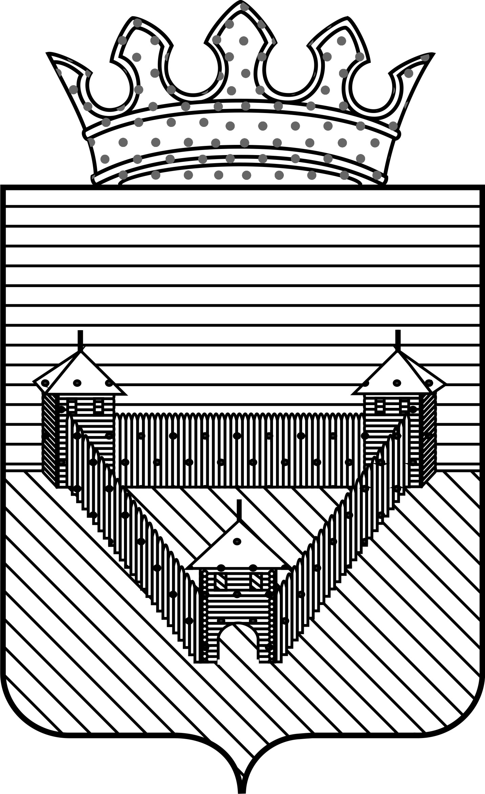
ЗЕМСКОЕ СОБРАНИЕ
ОРДИНСКОГО МУНИЦИПАЛЬНОГО РАЙОНА
РЕШЕНИЕ
02.03.2015 |  | № 35
О принятии Устава Ординского муниципального района Пермского края
 | Принято Земским Собранием Ординского муниципального района 26 февраля 2015 года

В соответствии с пунктом 1 части 10 статьи 35, статьей 44 Федерального закона от 06.10.2003 № 131-ФЗ «Об общих принципах организации местного самоуправления в Российской Федерации», с пунктом 1 статьи 5 закона Пермского края от 26.11.2014 № 401-ПК «О порядке формирования представительных органов муниципальных образований Пермского края и порядке избрания глав муниципальных образований Пермского края», с подпунктом 1 пункта 3 статьи 21 Устава Ординского муниципального района

Земское Собрание РЕШАЕТ:
1. Принять прилагаемый Устав Ординского муниципального района Пермского края.

2. Признать утратившим силу Устав Ординского муниципального района Пермского края, принятый решением Земского собрания Ординского района от 31.05.2005 № 52 (с изм. и доп.) за исключением положений о порядке избрания, полномочиях, в части не противоречащих действующему законодательству, сроке полномочий главы Ординского муниципального района, избранного на муниципальных выборах, действие которых распространяется на правоотношения до избрания главы Ординского муниципального района из состава Земского Собрания Ординского муниципального района в соответствии с пунктом 3 настоящего решения.
3. Настоящее решение вступает в силу со дня его опубликования в печатном средстве массовой информации «Официальный бюллетень органов местного самоуправления Ординского муниципального района» после государственной регистрации Устава. Положения о порядке избрания, полномочиях, сроке полномочий главы Ординского муниципального района применяются к главе Ординского муниципального района, избранному после вступления в силу закона Пермского края от 26.11.2014 № 401-ПК «О порядке формирования представительных органов муниципальных образований Пермского края и порядке избрания глав муниципальных образований Пермского края» из состава Земского Собрания Ординского муниципального.
Подпункт 10 части 1 статьи 4 приложения к решению вступает в силу в сроки, установленные федеральным законом, определяющим порядок организации и деятельности муниципальной милиции. Часть 3 статьи 35 приложения к настоящему решению вступает в силу с 01.01.2016.

4. Главе Ординского муниципального района в порядке, установленном Федеральным законом от 21.07.2005 № 97-ФЗ «О государственной регистрации уставов муниципальных образований», представить настоящее решение на государственную регистрацию.
Председатель Земского Собрания Ординского муниципального района  М.А. Шипулин |  |  | Глава муниципального района - глава администрации Ординского муниципального района  Г. С. Банников

